Контрольная работа по роману М. А. Шолохова «Тихий Дон».

- Назовите жанр «Тихого Дона» ……………………………………………………………….

- Назовите исторические события, которые стали предметом изображения в романе
А) ………………………………………………………………………………
Б) ………………………………………………………………………………
В) ………………………………………………………………………………

- Каковы основные черты духовного мира донского казачества?
…………………………………………………………………………………………………………………………………………………………………………………………………………………………………………

- Узнай героя:
Портрет | Герой
«Был сух в кости, хром (в молодости на императорском смотру на скачках сломал левую ногу), носил в левом ухе серебряную полумесяцем серьгу, до старости не слиняли в нем вороной масти борода и волосы, в гневе доходил до беспамятства…»
«…вислый коршунячий нос, в чуть косых прорезях подсиненные миндалины горячих глаз, острые плиты скул обтянуты коричневой румянеющей кожей».
«…смелые серые глаза. На упругой щеке дрожала от смущения и сдержанной улыбки неглубокая розовеющая ямка. Григорий перевел взгляд на руки: большие, раздавленные работой. Под зеленой кофточкой, охватившей плотный сбитень тела, наивно и жалко высовывались, поднимаясь вверх и врозь, небольшие девичье-каменные груди...»
«Ее порочная, вызывающая красота неумолимо притягивала его. Красота эта свободная, отрицает серость равенства»

- Любовный треугольник в романе: …………………………………………………………………..

- Какой женский образ романа является символом отчего дома, домашнего очага? ……………...

- Расскажите о судьбах следующих героев:
А) Наталья ……………………………………………………………………………………………..
Б) Аксинья ……………………………………………………………………………………………..
В) Дуняша ……………………………………………………………………………………………..
Г) Дарья ………………………………………………………………………………………………..
Е) Петр Мелехов ……………………………………………………………………………………...
Ж) Григорий Мелехов ……………………………………………………………………………….
11. Какие проблемы раскрываются в романе:
А) ………………………………………………………………………………………………………
Б) ……………………………………………………………………………………………………….
В) ………………………………………………………………………………………………………
12. Какие эпизоды из романа представлены на кадрах?
А)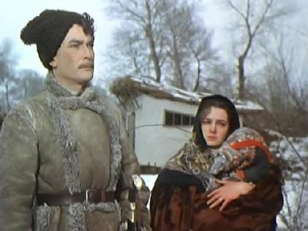Б)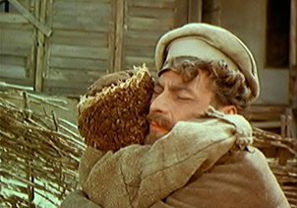В)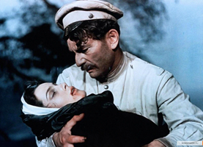
А) ………………………………………………………………………………………
Б) ……………………………………………………………………………………..
В) ……………………………………………………………………………………..
13. Война разрушила всё… (эссе)
……………………………………………………………………………………………………………………………………………………………………………………………………………………………………………………………………………………………………………………………………………………………………………………………………………………………………………………………………………………………………………………………………………………………………………………………………………………………………………………………………………………………………………………………………………………………………………………………………………………………………………………………………………………………………………………………………………………………………………………………………………………………………………………………………………………………………………………………………………………………………………………………………………………………………………………………………………………………………………

